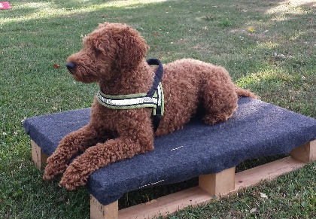

SpassSport Prüfung Stufe A, B1 + B2
Am Sonntag, 03. Juli 2022 führen wir, der kynologische Verein Murten, eine SpassSport Prüfung in den Stufen A, B1 + B2 durch.
Der Wettkampf findet auf unserem Trainingsgelände statt.
Bitte beachten Sie, dass dies ein offizieller Wettkampf ist. Ungeübten empfehlen wir vor der Teilnahme einer Prüfung an Trainings teilzunehmen.
Läufige Hündinnen können an dieser Prüfung leider nicht teilnehmen.
Anmeldeschluss: | 25.Juni 2022
Beginn Wettkampf | 09:00 Uhr, gemäss Aufgebot per E-Mail
 | Je nach Anmeldung kann Stufe A oder B1 erst Beginner sein
Prüfungsleiter: | Bruno Auderset  Perleidweg 1  3214 Ulmiz
Zustellung der Anmeldung: | Offizielles Anmeldeformular senden an  Bruno Auderset  Ryf 66  3280 Murten  bruno@kv-murten.com
Startgeld: | Fr. 45.-- / 50.—Nicht SKG Mitglieder
Anzahl Teilnehmer: | Je max. 20 Personen pro Kategorie
Rangverkündigung: | so schnell wie möglich nach Wettkampfende  der jeweiligen Stufe
Anfahrt: | Siehe auf unserer Homepage  www.kv-murten.ch  KV-Murten, Chemin Fin du Mossard,  3280 Murten
Parkplätze: | Der Parkplatz des Einkaufszentrums Lidl steht  Ihnen an diesem Tag zur Verfügung.
Mittagessen: | Bitte Mittagessen im Anmeldeformular anmelden.
Anmeldeformular: | www.kv-murten.ch/polydog/spasssport/prüfungen/
Wir freuen uns auf Ihre Anmeldung und einen spassigen Tag
KV Murten

